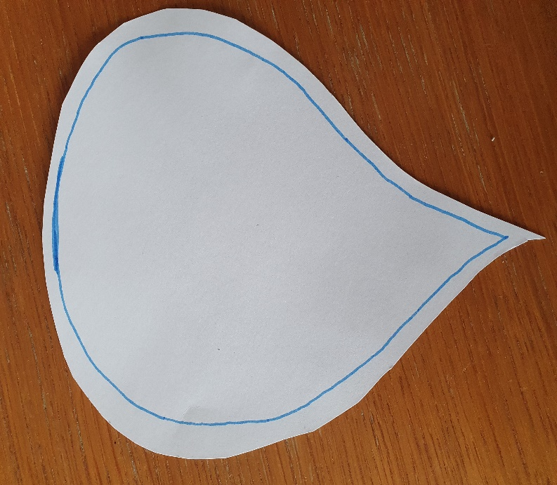
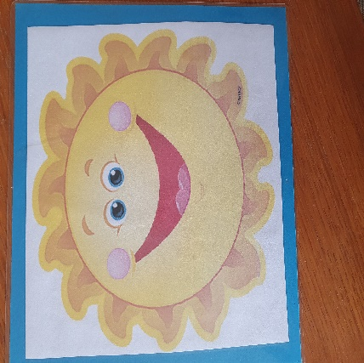
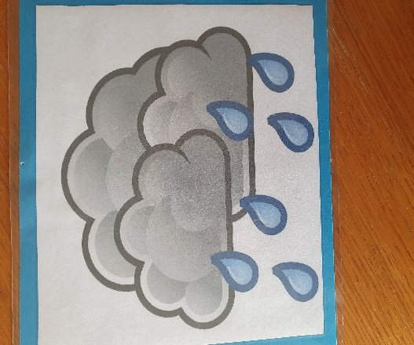
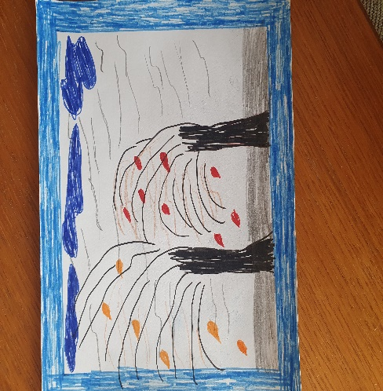
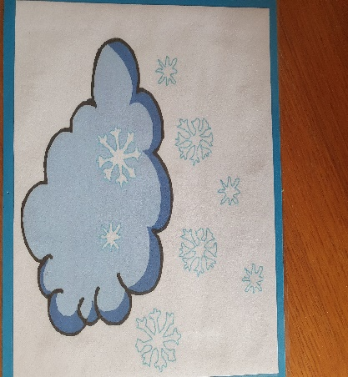
Zadanie 1
Plastelinowy deszcz- karta pracy. Należy kontur kropelki deszczu wypełnić niebieską plasteliną.
Obrazek przedstawia krople deszczu wyciętą z białego brystolu.
Zadanie 2
Co zniknęło?- ćwiczenie trwałości pamięci i koncentracji.
Rozkładamy przed dzieckiem cztery obrazki przedstawiające rożną pogodę. Dziecko wskazuje kolejne obrazki i nazywa pogodę.
Po kilku powtórzeniach dziecko zamyka oczy a my zabieramy jeden obrazek. Dziecko odgaduje, który obrazek zniknął i co na nim było? Nazwy symboli pogody (słońce, deszcz, wiatr, śnieg)
dzielimy na sylaby.
Obrazek przedstawia uśmiechnięte Słońce. Pogoda słoneczna.
Obrazek przedstawia chmurę, z której pada deszcz. Pogoda
deszczowa. Zachmurzenie.
Obrazek przedstawia drzewa na wietrze. Liście opadają z drzew, na niebie są ciemne chmury. Wieje wiatr. Jest wietrznie.
Obrazek przedstawia chmurę, z której pada śnieg, opadają śniegowe gwiazdki. Pogoda zimowa.

